Последствия воздействия электрического тока на организм человека

О влиянии электрического тока на тело человека было известно уже в конце 18 века. Однако, в то время не знали, что электрический ток может представлять опасность для человека. Первые упоминания о производственном электротравматизме в средствах массовой информации встречаются во второй половине 19 века (в 1863 г. приводится описание электротравмы на постоянном токе, а в 1882 г. – на переменном). В конце 19 века начинается систематическое изучение действия электрического тока на организм животных и человека, а также разрабатываются мероприятия по защите человека от тока.
Проходя через тело человека, электрический ток оказывает на него сложное воздействие, являющееся совокупностью:
- термического воздействия – нагрев биологических тканей, сосудов, нервов и органов, находящихся на пути протекания тока;
- ожоги участков тела;
- электролитического воздействия – разложение органических жидкостей (крови и плазмы);
- механического воздействия – разрывы, расслоения тканей и кровеносных сосудов, вывихи и т.д. вследствие электродинамического эффекта;
- биологического – раздражение и возбуждение нервных волокон и других органов тканей организма.
Любое из этих воздействий может привести к поражению человека в виде электрической травмы, которые можно условно разделить на местные и общие.
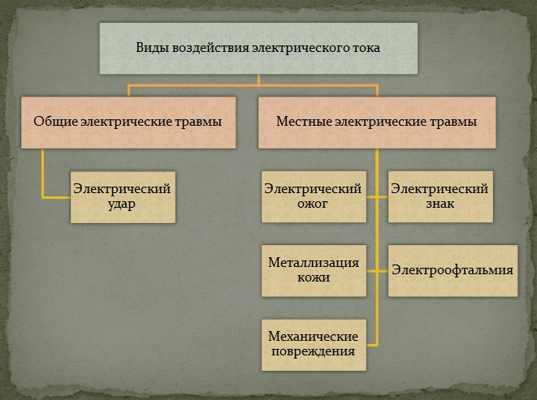

К местным электрическим травмам, при которых возникает локальное (местное) повреждение организма, относят:
1. Электрический ожог самый распространенный вид местной электрической травмы. Электрический ожог является результатом воздействия на человека электрической дуги (дуговой ожог) или прохождения через его тело электрического тока (токовый ожог).
Токовый ожог является, как правило, ожогом кожи в месте контакта тела человека с токоведущей частью вследствие преобразования электрической энергии в тепловую. Так как кожа человека обладает во много раз большим сопротивлением, чем другие ткани человека, в ней выделяется большая часть тепла. Токовые ожоги возникают, как правило, в установках до 1000 В.
Электрическая дуга, вызывающая дуговой ожог, возникает при разряде через тело человека и сопровождается прохождением тока через тело человека. Также дуговой ожог может произойти при коротких замыканиях в электроустановках, в этом случае ток через тело человека не протекает. Электрическая дуга обладает высокой температурой, что может вызывать обширные ожоги тела и привести к смертельным случаям. В ЭУ до 6 кВ ожог чаще всего является следствием случайных коротких замыканий. В установках более высокого напряжения ожог возникает:
- при случайном приближении человека к токоведущим частям, находящимся под напряжением, на расстояние, при котором происходит пробой воздушного промежутка между ними;
- при повреждении изолирующих защитных средств (штанг, указателей напряжения и т.п.), которыми человек касается токоведущих частей, находящихся под напряжением;
- при ошибочных операциях с коммутационными аппаратами (например, при отключении разъединителя под нагрузкой с помощью штанги), когда дуга нередко перебрасывается на человека, и т.п.
Различают 4 степени электрического ожога. Ожоги I степени характеризуются покраснением кожи, II степени – появлением на коже пузырей, III степени – омертвлением кожи, IV степени – обугливание кожи, подкожных тканей, мышц и даже костей.
2. Электрический знак (электрическая метка) специфическое поражение кожи, вызванное протеканием тока через тело человека. Электрические знаки представляют собой омертвевшие участки кожи на теле человека в местах входа-выхода электрического тока. Как правило, электрические знаки безболезненны и поддаются лечению.
3. Металлизация кожи обусловлена попаданием на тело человека частиц расплавившегося под действием электрической дуги металла. Тяжесть травмы зависит от места и площади поражения на теле человека. Весьма опасными могут быть случаи поражения глаз, нередко приводящие к потере зрения. Одновременно с металлизацией кожи часто происходит ожог электрической дугой.
4. Электроофтальмия это воспаление наружных оболочек глаз из-за воздействия ультрафиолетовых лучей от электрической дуги при коротких замыканиях в электроустановках.
5. Механические повреждения (разрывы сухожилий, кожи, кровеносных сосудов, вывихи суставов, переломы костей), возникают в результате резких, непроизвольных сокращений мышц под действием тока, либо падения человека с высоты.
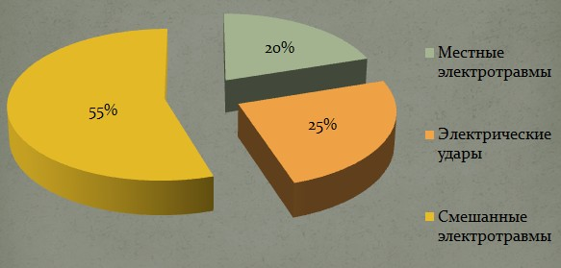

К общим электрическим травмам, при которых поражается весь организм, относят электрический удар. Этот вид электрической травмы является самым распространенным (более 80% всех поражений человека электрическим током). Примерно 85% случаев поражения электрическим током со смертельным исходом связаны с электрическим ударом. Большая часть этих случаев (примерно 60%) является результатом одновременного действия электрических ударов и местных электротравм (в основном ожогов), однако и в этих случаях смертельный исход является, как правило, следствием именно электрического удара.
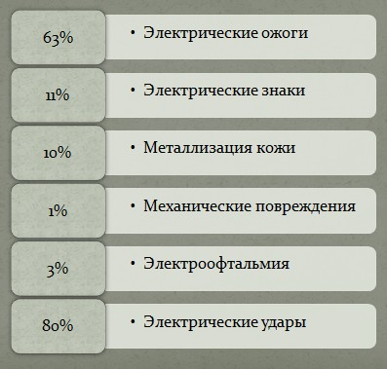

Электрический удар это поражение организма человека, вызванное возбуждением живых тканей тела электрическим током и сопровождающееся судорожным сокращением мышц. Электрические удары возникают при протекании через тело человека относительно малых значений тока (до несколько сотен миллиампер) и напряжении, как правило, до 1000 В. Исход воздействия тока при электрических ударах может быть различным от легкого, судорожного сокращения пальцев до смертельного поражения.
В зависимости от возникающих последствий электрические удары делят на четыре степени: I – судорожное сокращение мышц без потери сознания; II – судорожное сокращение мышц с потерей сознания, но с сохранившимися дыханием и работой сердца; III – потеря сознания и нарушение сердечной деятельности или дыхания (или того и другого); IV – состояние клинической смерти.
Наиболее опасным является переменный ток промышленной частоты. Увеличение частоты тока, протекающего через тело человека, сопровождается снижением опасности поражения. Считается, что при частотах выше 500 кГц ток не может вызвать остановку сердца и дыхания, однако сохраняется опасность ожогов. Постоянный ток безопаснее переменного, но это характерно только для значения напряжения прикосновения менее 500 В, при больших напряжениях опаснее становится постоянный ток.
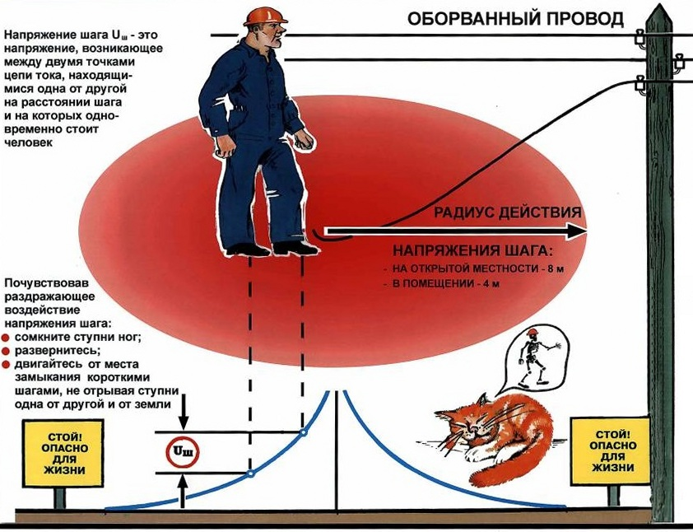
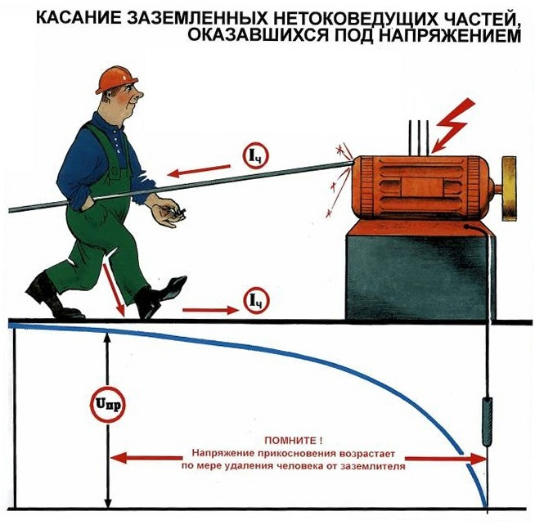

В зависимости от того, какие последствия возникают после электрического удара, их разделяют на четыре степени воздействия:
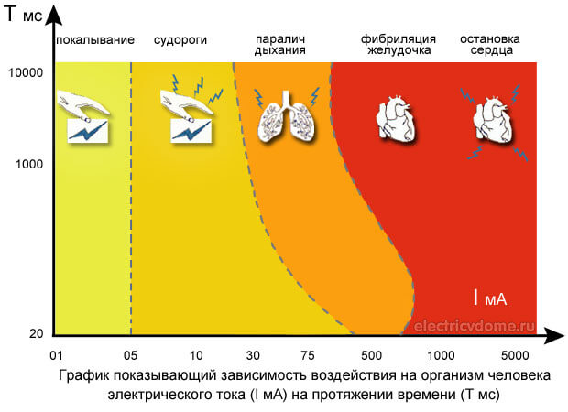
- I - судорожные сокращения мышц, человек в сознании;
- II - судорожные сокращения мышц, человек без сознания, дыхание и работа сердца присутствуют;
- III – отсутствие дыхания с нарушением работы сердца;
- IV – клиническая смерть, отсутствие дыхания, остановка сердца.

Берегите себя, соблюдайте правила безопасности и не будьте как персонажи этой юмористической статьи - https://fishki.net/2450170-grazhdane-sobljudajte-tehniku-bezopasnosti.html.

